|  |  |
| --- | --- |
| **DOKUMENTASI EKSTERNAL**  External Documentation |  |
| **[PROYEK]**  **[*Project*]** |
| **MATAKULIAH <COMP6176> – <Human and Computer Interaction>a**  ***Subject*** |
| SEMESTER [GENAP] 2019/2020 ***[Even] Semester Year 2019/2020*** |

## Judul Proyek

*[Assignment / Project]**Title*

* **MIKU E-SKPO**

## Pendahuluan

*Introduction*

* **INTRODUCTION**

Miku E-Skpo adalah website untuk konser musik yang merupakan konser musik kolaborasi antara Crypton Complany dengan Bluejacks yang akan diselenggarakan pada Desember 2020 di Jakarta, Indonesia. Dalam website ini terdapat logo Miku E-Skpo, navigation bar, footer, dan body. Pada page home kita dapat melihat line-up konser dan slide beberapa foto konser yang ada serta terdapat poster konser yang akan diselenggarakan, selain itu website ini terdapat page Gallery dimana berisi foto foto konser selama konser dibuka dan berlangsung. Dalam website ini kita juga dapat membeli merchandise konser yang dijual oleh Crypton Company berupa hoodie ataupun accessories, kita dapat memilih menu melalui drop down navigation bar, selain itu kita juga dapat membeli tiket konser pada page ticket dan dapat melihat testimonial konser pada page about us, tidak ketinggalan juga terdapat beberapa social media yang dicantumkan

## Dokumentasi

*Report / Documentation*

## Navigation Bar & Logo :



Keterangan : navbar berisikan beberapa button navigasi tiap page, jika di klik home atau logo maka akan ke homepage, jika diklik tombol Gallery akan menampilkan page Gallery, button Merch Official untuk membeli beberapa aksesoris konser, Tiket untuk membeli tiket konser serta about mendeskripsikan tentang website konser dan testimonial konser serta social media dari konser ini

* **Footer**



* Homepage

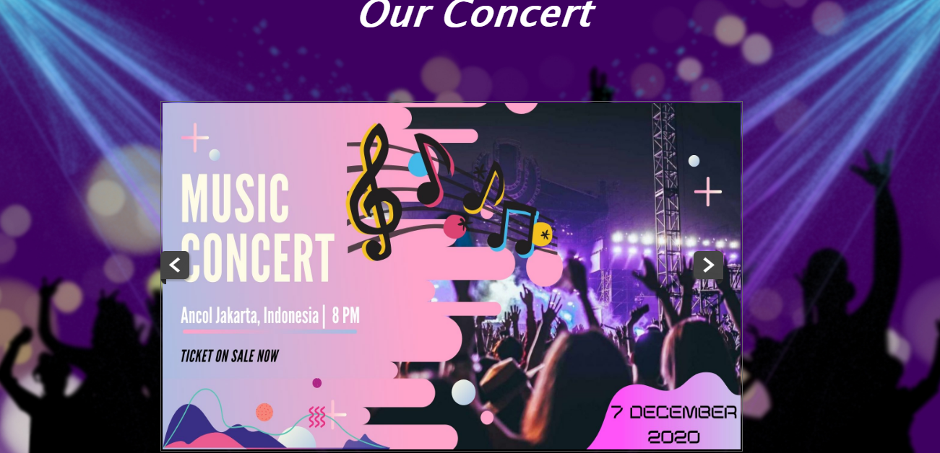

Keterangan : berisikan beberapa slide foto-foto mengenai konser



Keterangan : dibawah slide foto, terdapat beberapa line-up dari beberapa artis yang hadir, juga, beberapa foto ini dapat diklik yang dapat mendirect langsung ke bagian gallery

* **Gallery**

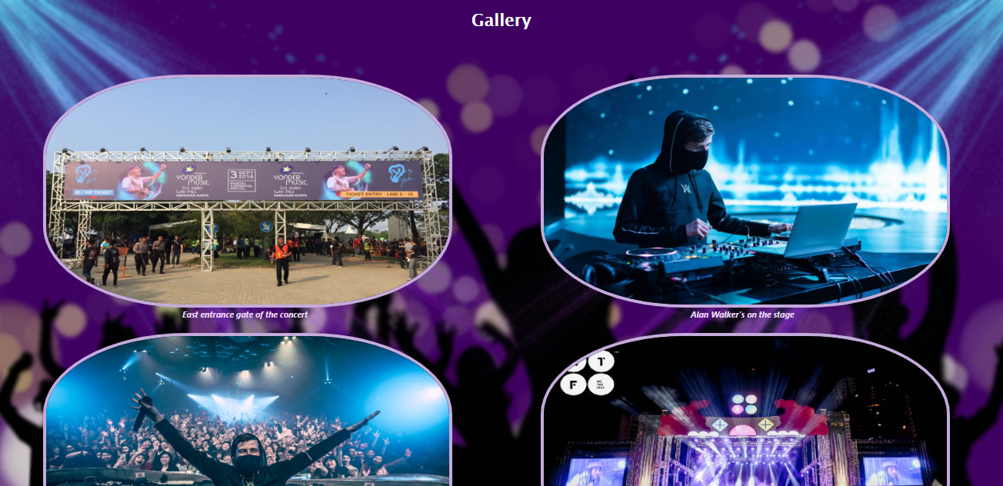

Keterangan : berisikan foto-foto galeri mengenai konser yang menggambarkan konser yang kita adakan

* **Merch Official**

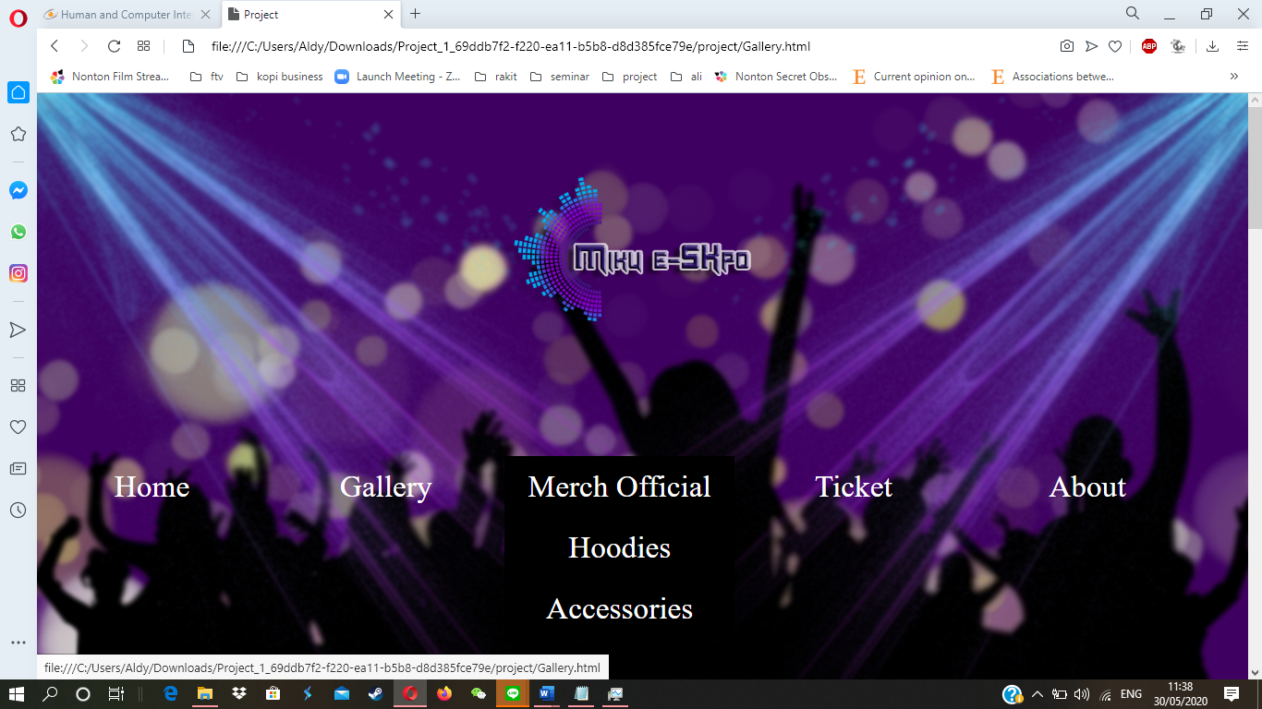

Keterangan : jika kita mengarahkan kursor kearah merch official maka akan ada dua pilihan kategori (drop down navbar) yakni, hoddie atau aksesoris yang dapat kita klik sesuai keinginan

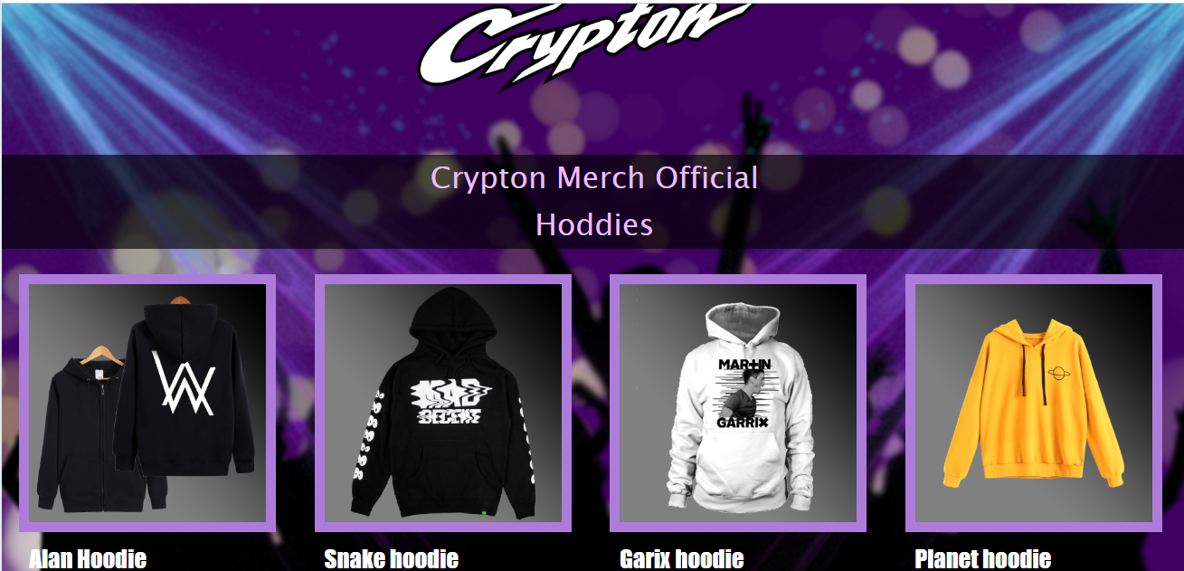

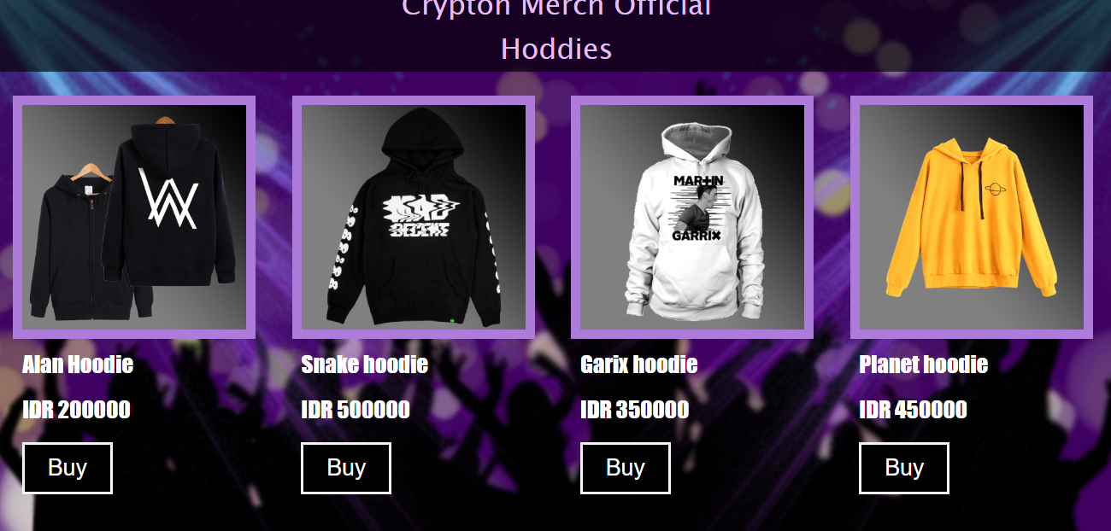

Keterangan : Hoddie Category, tombol buy jika ingin membeli barang yang di inginkan

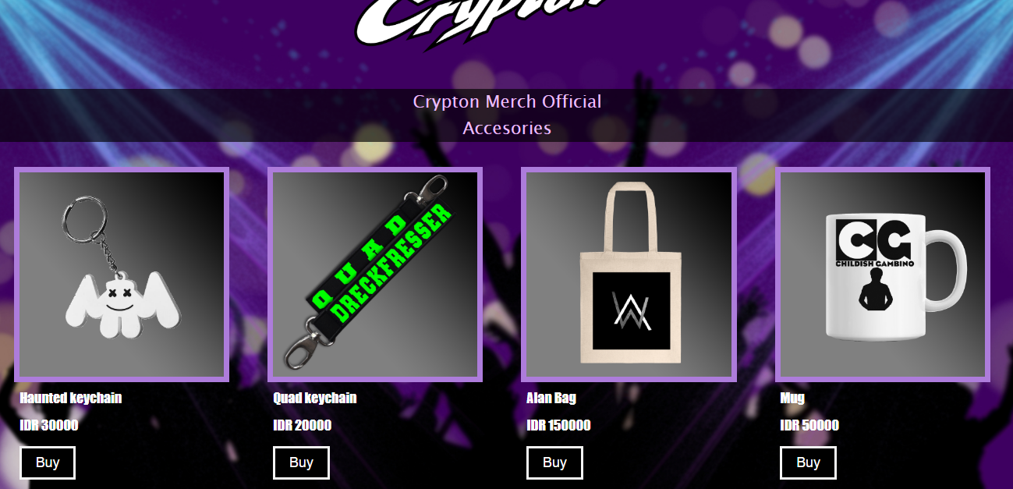

Keterangan : Accesories Category, tombol buy jika ingin membeli barang yang di inginkan

* **Ticket Page**

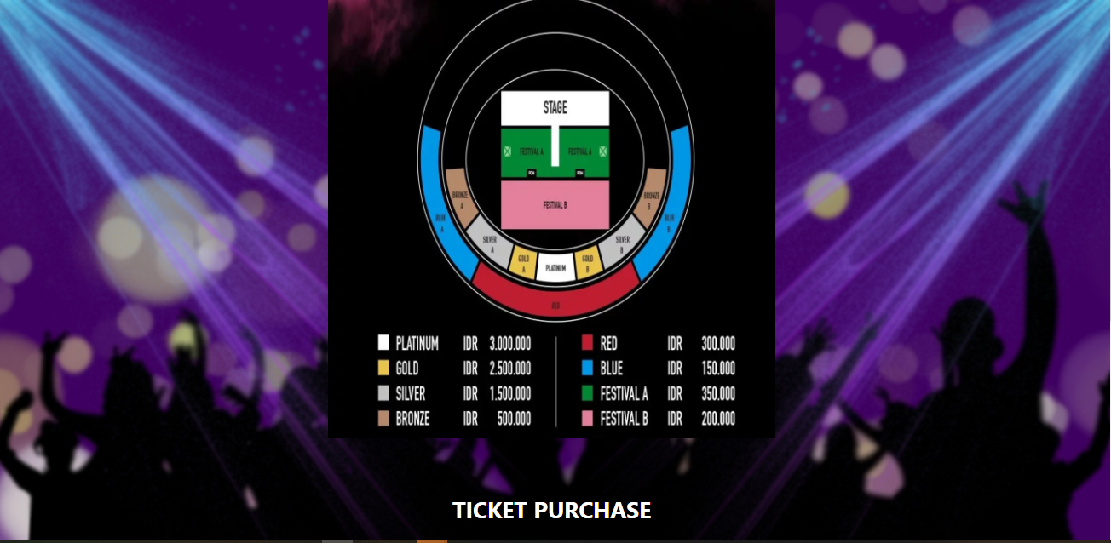

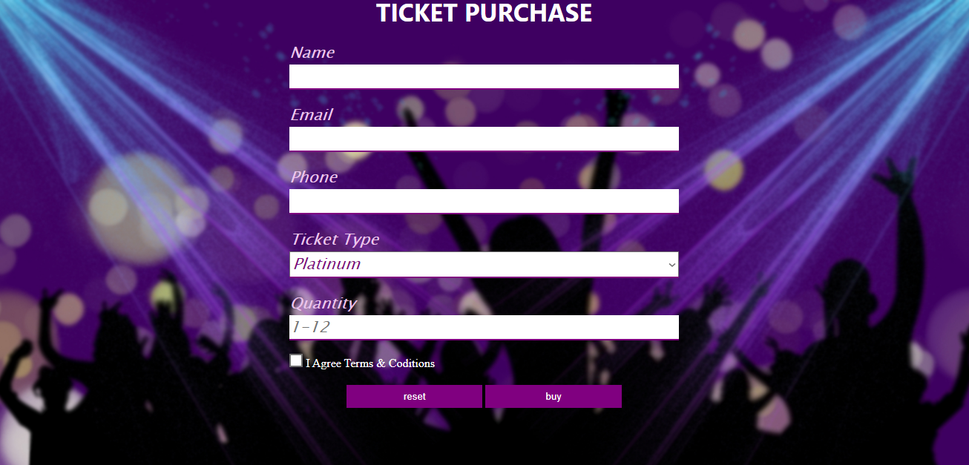

Keterangan : kita bisa mengisi data diri dan melakukan pembelian tiket yang kita inginkan

* **About Page**

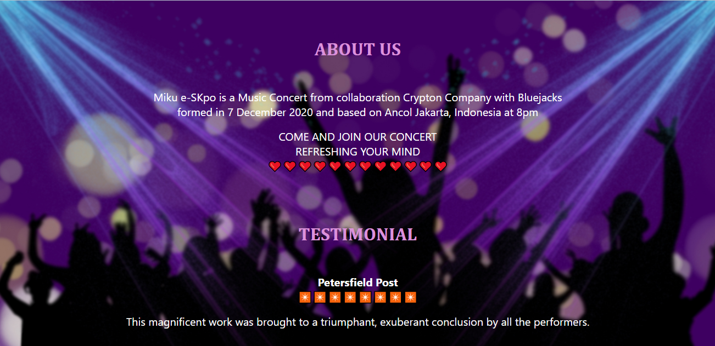 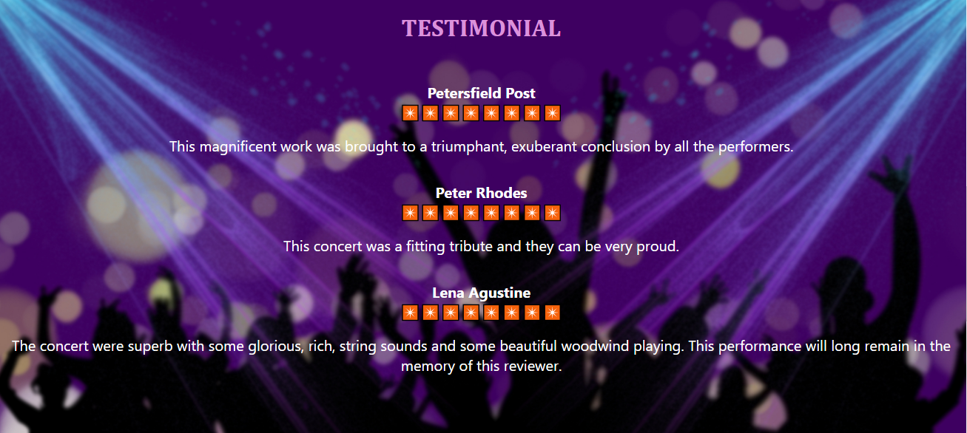 

Keterangan : berisi tentang website konser dan testimonial konser dan tiap logo social media dapat di klik dan akan mendirect langsung ke social media yang kita klik

## Referensi

*References*

* Body :

https://lh3.googleusercontent.com/T-GFYWVNcH0f4Fqa7-9SU2skgNsNLMRtLfNI-hz4y-GswnQo6MKkmfPRg6BkVyV7_KaB9A=s58 - arrow-left

https://lh3.googleusercontent.com/jFFi8SbhUae1EM8NdqhwqgJ-VQJj8XeEBYXYNck4h0wrtWfkKdBbjzbwh3VB3z-QzhGFUw=s58 - arrow-right

https://cdn.filestackcontent.com/NqpHWQUxRbapUFaHqcYq/convert?cache=true&crop=0%2C199%2C2000%2C1000 - gambarbackground

https://www.seekpng.com/idown/u2y3q8r5r5o0e6y3_just-icon-circle-equalizer-vector-png/ -logo

https://pngtree.com/freebackground/ktv-purple-cheerful-background-night-field-poster-background_1129842.html - background

* Home Slider :

https://weraveyou.com/wp-content/uploads/2018/07/Martin-Garrix-Tomorrowland-2018.jpg

<https://i0.hdslb.com/bfs/vc/i181029ws36psnyucdssgg2tlu1qyjuo_0022.jpg>

* Home :

https://www.youredm.com/2019/04/24/dj-snake-drops-mega-collab-enzo-announces-album-out-this-summer/

https://creativedisc.com/2016/10/inilah-7-lagu-yang-dirilis-martin-garrix-selama-7-hari-terakhir/

https://www.cultr.com/news/alan-walker-to-release-alone-pt-ii-with-ava-max-on-27th/

https://www.nbcnews.com/news/asian-america/rapper-rich-brian-gets-vulnerable-about-his-asian-identity-immigration-n1095801

* Social Media

https://i.pinimg.com/originals/3d/74/e8/3d74e8bfd4ef7985f7529bb9f7650eca.png - twitter logo

https://www.edigitalagency.com.au/wp-content/uploads/new-instagram-logo-png-transparent-light.png - instagram logo

https://facebookbrand.com/wp-content/uploads/2019/04/f_logo_RGB-Hex-Blue_512.png?w=512&h=512 - facebook logo

* Gallery :

https://twitter.com/yondermusicid/status/771997050518982656?lang=fa

https://www.xtrafondos.com/en/wallpaper/3480x2175/4782-dj-alan-walker.html

https://www.ismayalive.com/news?offset=1566709200665

https://traxonsky.com/ready-to-we-the-fest-2017/

https://www.thejakartapost.com/life/2020/03/03/head-in-the-clouds-jakartas-latest-postponed-event-as-covid-19-grips-asia.html

https://massesandmedia.wordpress.com/2018/05/04/88rising-on-the-rise-and-what-it-means-for-the-global-asian-community/

* Merch Store :

https://freebiesupply.com/logos/crypton-logo/

https://id.pinterest.com/pin/601089881493177321/

https://www.pngdownload.id/png-1gfgbe/download.html

https://www.hiclipart.com/free-transparent-background-png-clipart-yzxvw/download

https://www.pngfuel.com/free-png/jkjqn/download

https://favpng.com/png_download/HFKVrct4

<https://www.pngflow.com/id/free-transparent-png-omegi/download>

* Tiket :

https://www.tagar.id/daftar-harga-tiket-konser-raisa-di-gbk-2020

Disiapkan Oleh,

*Prepared by,*

* **2201735810 – Reinaldy Pratama**
* **2201737841 – Natashia Virnilia**
* **2201751341 – Cynthia Lorenza**
* **2201771564 – Jasmine Tanit Susanto**